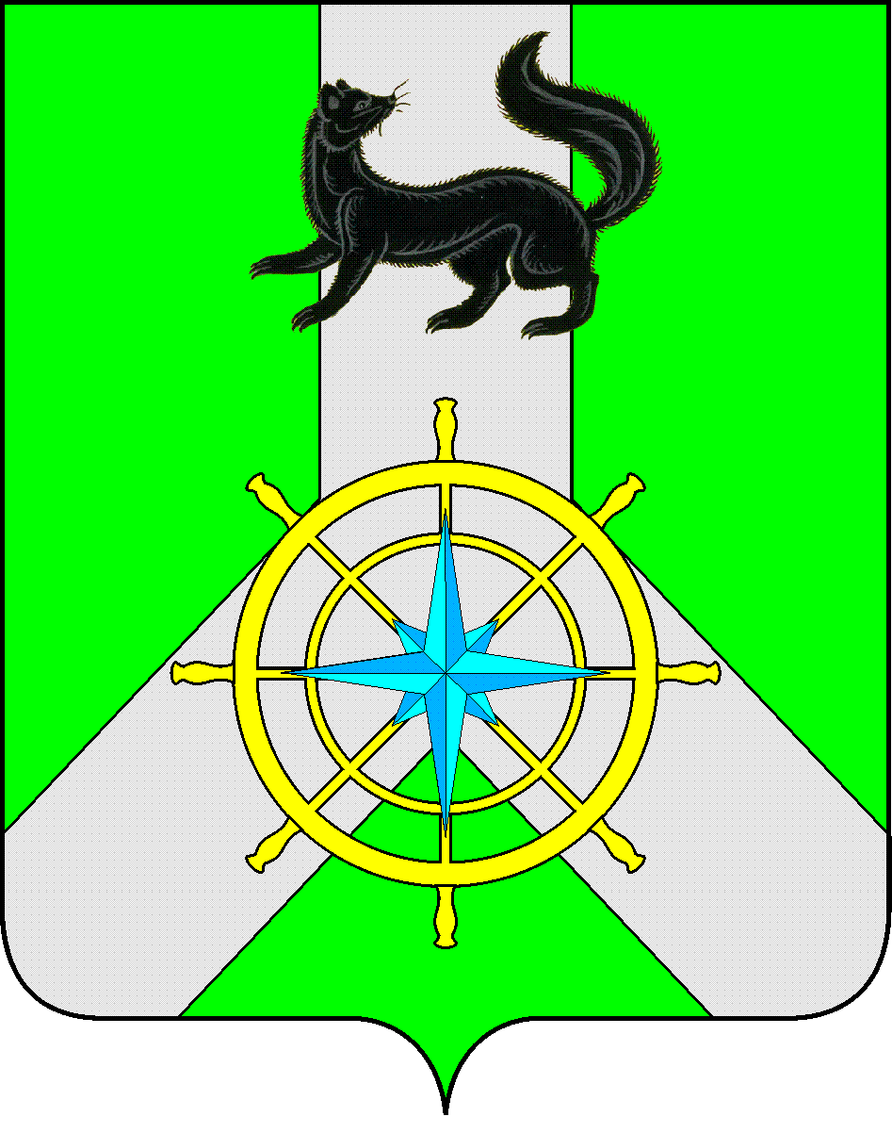
Р О С С И Й С К А Я Ф Е Д Е Р А Ц И Я

И Р К У Т С К А Я О Б Л А С Т Ь

К И Р Е Н С К И Й М У Н И Ц И П А Л Ь Н Ы Й Р А Й О Н

А Д М И Н И С Т Р А Ц И Я

П О С Т А Н О В Л Е Н И Е

от 04.05.2022 г. |  | № 260
 | г. Киренск

Об утверждении административного регламента

В соответствии с Федеральным законом от 27.07.2010 № 210-ФЗ «Об организации предоставления государственных и муниципальных услуг», руководствуясь статьями 39, 55 Устава муниципального образования Киренский район, постановлением администрации Киренского муниципального района от 31.01.2019 № 53 «Об утверждении правил», администрация Киренского муниципального района

постановляЕТ:

1. Утвердить административный регламент предоставления муниципальной услуги «Выдача градостроительного плана земельного участка» (прилагается).
2. Признать утратившим силу постановление администрации Киренского муниципального района от 29.12.2018 года № 654 со дня вступления в силу настоящего постановления.
3 Настоящее постановление подлежит официальному опубликованию в газете Киренского района "Ленские Зори" и размещению на официальном сайте администрации Киренского муниципального района: https://kirenskraion.mo38.ru/
4. Постановление вступает в силу со дня опубликования.
5. Контроль за выполнением настоящего постановления возложить на начальника отдела по градостроительству, строительству, реконструкции и капитальному ремонту объектов администрации Киренского муниципального района.

Мэр района К.В. Свистелин

Подготовил:

Начальник отдела по градостроительству Некрасов В.Г.

Согласовано:

Правовой отдел Тетерина М.В.

